 | ELECTRÓNICA ANALÓGICA  Ingeniería en Telecomunicaciones  Examen Parcial – 31 / 01 / 2011

1.- Para el amplificador de la figura, se pide:
a) Obtener el punto de polarización de los transistores y la salida Vo en continua, despreciando la corriente de base del transistor BJT. (1 punto)
b) Calcular la ganancia en tensión Av = Vo/Vs así como las resistencias de entrada y de salida en la zona de frecuencias intermedias del amplificador. (1 punto)
c) Diseñar el valor de la capacidad C para que la frecuencia inferior de corte del sistema sea de 10 Hz. (1 punto)
d) Estimar la frecuencia superior de corte. (1 punto)
Datos: para el transistor BJT se tiene β = 200, Cµ = 0.8 pF, f_{t} = 600 MHz; para el transistor mosfet V_{t} = 1V, kn’·W/L = 2 mA/V², C_{gs} = C_{gd} = 1 pF.

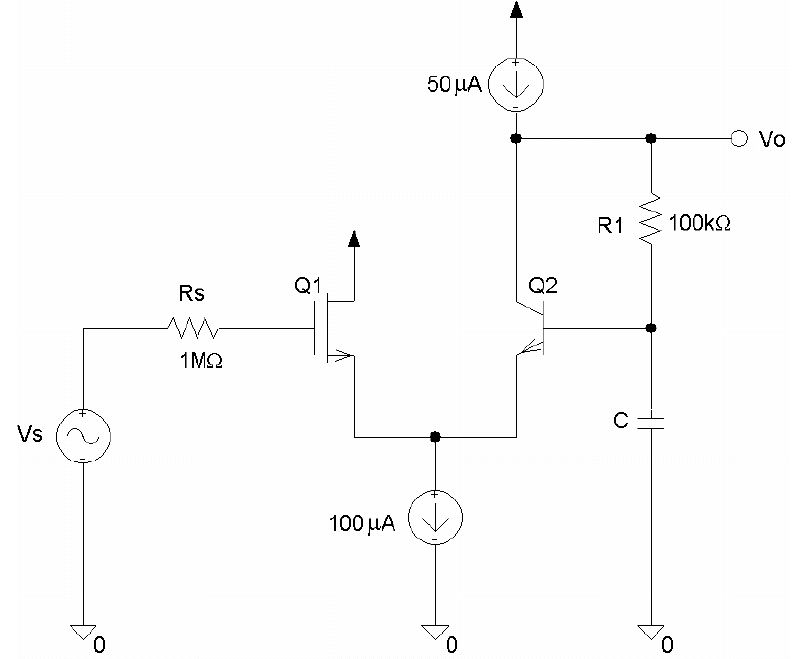

2.- El circuito de la figura representa un amplificador de tensión.
a) Obtener el punto de polarización y los parámetros de pequeña señal de los transistores. (1 punto)
b) Identificar el tipo de realimentación presente en el circuito. (1 punto)
c) Calcular la ganancia y la resistencia de salida del amplificador básico. (2 puntos)
d) Obtener los parámetros del apartado anterior en realimentación. (2 puntos)
Datos: |Vt |= 1V, |V_{A}| = 100V, k’ = 20 µA/V². Las dimensiones de los transistores son las mostradas en la figura. Considerar que el sistema trabaja en la zona de frecuencias intermedias.
